Termin: 17.10.2016

**in Küche 1.OG aufstellen:**

3 Besprechungstische Rohde&Grahl in 80x80cm aus dem BBS-Lager in C151

4 blaue Barhocker aus C102, K16

2 gleiche Besucherstühle aus dem BBS-Lager in C151

**Sollstand:**

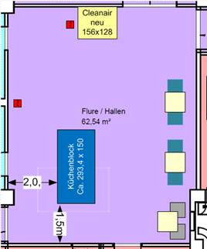

**in Küche 4.OG aufstellen:**

3 Besprechungstische Rohde&Grahl in 80x80cm aus dem BBS-Lager in C151

4 grüne Barhocker aus C102, K16

2 gleiche Besucherstühle aus dem BBS-Lager in C151

**Sollstand:**

